Catequesis 090503

Ciclo B
Cuarto Domingo de Pascua

El Buen Pastor

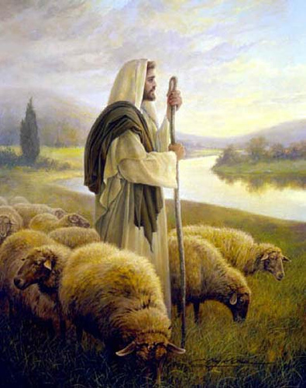

El tiempo de pascua se presta a presentar a los cristianos las grandes ofertas del Señor. El sentido de la entrega a los que siguen a Jesús, debe apoyarse en la misma entrega de Jesús. La Parábola del buen Pastor es uno de los fragmentos más representativos de Jesús.

Primera lectura. Hechos 3. 13-15

La nueva hazaña del resucitado se integra en toda la historia de la Salvación. La vida que El trae con su vuelta a la vida es tan contagiosa que será la cumbre de los mensajes de esperanza que Dios quiso enviar a los hombres en sus peregrinar por la tierra.

El Dios de Abraham, de Isaac y de Jacob, el Dios de nuestros padres, ha glorificado a su siervo Jesús, a quien vosotros entregasteis y de quien renegasteis ante Pilato, cuando éste estaba resuelto a ponerle en libertad.
14 Vosotros renegasteis del Santo y del Justo, y pedisteis que se os hiciera gracia de un asesino, y matasteis al Jefe que lleva a la Vida. Pero Dios le resucitó de entre los muertos, y nosotros somos testigos de ello.
Y por la fe en su nombre, este mismo nombre ha restablecido a éste que vosotros veis y conocéis; es, pues, la fe dada por su medio la que le ha restablecido totalmente ante todos vosotros.
"Ya sé yo, hermanos, que obrasteis por ignorancia, lo mismo que vuestros jefes.
Pero Dios dio cumplimiento de este modo a lo que había anunciado por boca de todos los profetas: que su Cristo padecería.
Arrepentíos, pues, y convertíos, para que vuestros pecados sean borrados,

Segunda lectura. 1 Juan 3. 1-2

Mirad qué amor nos ha tenido el Padre para llamarnos hijos de Dios, pues ¡lo somos!.El mundo no nos conoce porque no le conoció a él.
Queridos, ahora somos hijos de Dios y aún no se ha manifestado lo que seremos. Sabemos que, cuando se manifieste, seremos semejantes a él, porque le veremos tal cual es.
Todo el que tiene esta esperanza en él se purifica a sí mismo, como él es puro. Todo el que comete pecado comete también la iniquidad, pues el pecado es la iniquidad

Tercera lectura. Juan 10. 11-18

“Yo soy el buen pastor. El buen pastor da su vida por las ovejas.
Pero el asalariado, que no es pastor, a quien no pertenecen las ovejas, ve venir al lobo, abandona las ovejas y huye, y el lobo hace presa en ellas y las dispersa, porque es asalariado y no le importan nada las ovejas.
Yo soy el buen pastor; y conozco mis ovejas y las mías me conocen a mí, como me conoce el Padre y yo conozco a mi Padre y doy mi vida por las ovejas.
También tengo otras ovejas, que no son de este redil; también a ésas las tengo que conducir y escucharán mi voz; y habrá un solo rebaño, un solo pastor.
Por eso me ama el Padre, porque doy mi vida, para recobrarla de nuevo. Nadie me la quita; yo la doy voluntariamente. Tengo poder para darla y poder para recobrarla de nuevo; esa es la orden que he recibido de mi Padre."

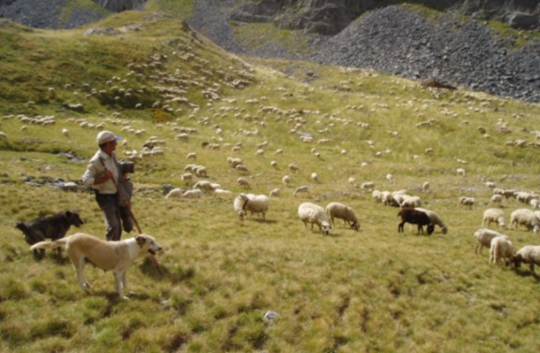

COMENTARIO

El mensaje de las lecturas de este Domingo está claramente dirigido a hacer entender a los seguidores de Jesús que el amor ha sido el motor de su venida, de su estancia, de su muerte y de sus triunfo en la Derecha del Padre.

Las imágenes que nos hacen entender mejor a Cristo se multiplican entre los que siguen los pasos del Señor. Pedro, valientemente reclamo a los que habían matado a Jesús que había que arrepentirse y merecer el perdón del Señor. Ante las autoridades y ante lo oyentes comparaba a Cristo a la piedra que los arquitectos habían desechado y que se había convertido en piedra angular.

La comparación que en este cuarto domingo destaca es la del Pastor. No tenemos que reducir la figura a una simple parábola comparativa, sino a un clara descripción e cuál es la misión de Cristo para con sus seguidores. Ser pastor es cuidar , vigilas, estar cerca, acompañar, amar y salvar. La metáfora es tan sugestiva que, no sólo en la sociedad rural sino también en la urbana, se convierte en metáfora descriptiva de los que hace Cristo. No es necesario conocer los rebaños para saber lo que es ser pastor bueno o pastor malo.

Es una metáfora que todos entienden, sobre todo los que durante años se han acostumbrado a ver a Jesús como “el Buen Pastor”

Las cualidades del buen pastor, que el mismo Jesús describe, se cumplen perfectamente en El:

- conoce a sus ovejas y es conocido por ellas; no es una sociedad anónima, la comunidad de Jesús: El ofrece a todos cercanía y comunión;

- no sólo conduce a sus ovejas a buenos pastos, las alimenta o las defiende de los peligros, sino que hace algo mucho más radical e inesperado: en contraposición a los asalariados, el pastor bueno está dispuesto a dar su vida por las ovejas; en esta Pascua estamos precisamente celebrando la entrega de Cristo por la humanidad;

- y además tiene otras ovejas, y quiere reunir a todas, hasta que formen un solo rebaño...

+ + + + + +

Jesús es el Buen Pastor, que conoce a cada una de sus ovejas por el nombre y está dispuesto a dejar las noventa y nueve, para buscar a la descarriada. Él es un hombre para los demás. Amar es tan inevitable e irremediable para él como quemar para una llama. Él se define también la puerta de las ovejas. "El que entre por mí se salvará, y encontrará pastos".
Pero para entrar por esta puerta hay que dejar primero que Cristo abra nuestra puerta y entre en nuestro interior, pues sólo sus ovejas, es decir las que le conocen, escuchan su voz, son capaces de reconocer al pastor y encontrar resguardo y sosiego ante los abusos y peligros del mundo.
No tenemos que tener miedo de abrir las puertas de nuestro corazón a Cristo, como Él nos abre las puertas del paraíso. Ni de abrir las puertas de nuestro corazón a los hombres, para que sepan encontrar también en nosotros el amor, que caracteriza los discípulos de Jesús.
Abriendo nuestro corazón a Dios y a todos los hombres, es como pertenecemos al rebaño de Cristo y como podemos entrar por la puerta que nos da la vida en abundancia. El amor es la llave maestra, que abre la Puerta, que abre de par en par el Corazón de Jesús.

+ + + + +

Los que se dedicar a servir a los hombres debe tener siempre la mirada puesta en el Buen Pastor. Ellos reflejan y reproducen la vida, el amor y la entrega del Señor que vino para salvar a todas las ovejas del rebaño. En la Iglesia existe como preferente y prioritario el oficio de Pastor. Y quien lo ejerce tiene que sentirse responsable de los demás: el padre de sus hijos, el maestro de sus discípulos, el animador de sus dirigidos, el jefe de sus dependientes, el amigo de sus amigos, el hermano mayor de los hermanos pequeños.
Nadie puede vivir sólo y todos necesitan alguien que le ayude a caminar en la vida. Por eso esta parábola que salió con tanta naturalidad de los labios de Jesús resulta tan insinuante y tan comprometedora.

Esa relación social, supone que cada persona debe sentirse responsable y muy interesada en relación con las demás personas. Eso supone conocer a los demás para poder ayudar: implica cierta dosis de altruismo, que nunca un egoísta podrá descubrir. Implica madurez de mente y de corazón para darse cuenta que el amor es verdadero cuando uno se pone en disposición de preferir el bien ajeno antes que buscar los propios gustos

Nunca podrán ser buenos pastores
- los que no tienen interés por conocer y ayudar a los demás
- los que se dejan dominar por intereses personales, sin entender que la dicha del hombre está en hacer dichosos a los otros.
- los que carecen de fortaleza para el sacrificios y para la paciencia

Los animadores de la comunidad son los que más se deben parecer al Cristo que enseña, anima, cura, libera y se declara Buen Pastor. Es el mayor bien que puede tener una parroquia, una familia, una comunidad educativa: que se sienten todos pastores y están dispuestas a dar la vida por la ovejas que de ellos dependen

Dios nos ha hechos a todos los hombres hijos suyos. Debemos ver a todos los demás como hermanos. La fraternidad generosa es la mejor prueba del amor de Dios.

Es consolador saber que Cristo Jesús, además de ser nuestro Maestro, se nos presente como Buen Pastor que nos da su propia vida y su entrega como modelo de lo que espera de nosotros en la vida.,

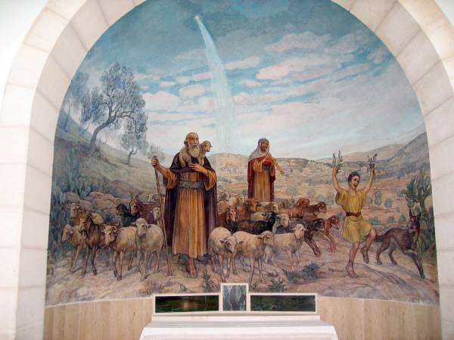

Catequesis modélica

- Experiencia

Hacer una exploración de cómo entiende los hombres las diez cualidades siguientes, que pueden ser las del buen pastor: generosidad, altruismo, abnegación, solidaridad, justicia, fraternidad, amabilidad, disponibilidad, celo, desinterés.
Se puede hacer una encuesta entre cinco o seis personas sobre lo que entiende cada uno por ella y cuales aconsejan cultivar al que hace la encuesta

- Reflexión

El educador puede aprovechar para clarificar el sentido de la parábola, resaltando que la idea de rebaño puede tener un sentido peyorativo y negativo y un sentido positivo de unión, solidaridad y colaboración. Debe insistir también que la el contexto agrario de la Palestina en la que hablaba Jesús de un giro muy atractivo a la idea de pastor. Era la persona que cuidaba todo el día, y para muchos toda la vida, de una ovejas que eran alimento y apoyo básico para los pequeños propietarios, que vivían de su carne, de su lana, de su leche
Por otra parte, la parábola versa sobre la figura del “buen pastor”, no sobre las ovejas

- Acción

Se pueden recoger los ejes de la parábola. Buen pastor-mal pastor,, ovejas fieles y dóciles y ovejas descarriadas, vigilancia del pastor y peligro del lobo que acecha.
Cada uno puede buscar datos sobre ovejas, corderos, cabras, carneros, machos cabríos y sus comportamientos.
Incluso es bueno buscar algún texto literario, ya que en la literatura tanto de los místicos como del os poetas de todos los tiempos el ámbito bucólico del campo ha dado muchos estímulos para los versos . Luego de encontrado hacer las comparaciones pertinentes con el texto del a parábola del buen pastor

4. Participación

Preparar un mural sobre la comparación entre las figuras de la parábola y los miembros de la comunidad de Jesús, la Iglesia: vigilancia, protección, compañía, recuperación de de descarriado,. Cada miembro del grupo o de la clase tiene que aportar al mural lo mejor de los investigado personalmente

5. Interiorización

Plegaria breve de una oveja perdida, de una oveja rebelde, de un cordero ingenuo, de un carnero insolente, de una cabra loca, de un macho cabrío violento… etc.. a Jesús como Buen Pastor.

Ejercicios catequísticos

Para pequeños

Dibujar un rebaño, pastor, oveja, perro,, prado, monte, lobo, explicando lo que hace cada uno. Intentar compararlo con las personas que viven cerca o lejos de Jesús, que se arriesgan a ser atacadas por el lobo o que siguen cerca del pastor y de los perros guardianes…
Se puede presentar una oveja modelo que se copia.

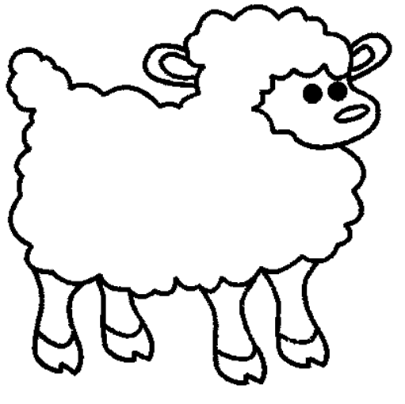
Para medianos

Buscar las veces que en los cuatro textos evangélicos se habla de algo que tiene que ver con lo pastoril y lo campesino. Hacer una comparación entre la Iglesia y el rebaño, entre Cristo Pastor y el pastor de un rebaño
Establecer un mapa de rasgos y cualidades que tiene que tener un buen pastor y luego aplicarlo a un padre, a un profesor, a un jefe, a un párroco, a un amigo

Para mayores

Buscar en los profetas imágenes pastoriles en textos. Ver Isaías, Jeremías, Amos y Oseas. Tratar de establecer la base profética de la parábola del buen pastor. Analizar las veces que se pueden encontrar las figuras de Yaweh que apacienta y cuida a Israel
Estudiar y comentar cómo resonaría en los oyentes de Jesús las figuras del buen pastor, si era gente que había escuchado muchas veces hablar de los profetas y de sus profecías

Vocabulario. Pastor. Pastoral. Animación. Amor. Fidelidad. Caridad. Fraternidad. Optimismo. Alegría. Arrepentimiento. Fe. Gracia. Paz. Vigilancia.

Libros

Tras las pisadas del Buen Pastor. J. López Martín. Madrid. Ed. Católica. BAC. 2008

Las grandes parábolas de Jesús . Alvaro Ginel. Madrid. CCS. 2008

Jesús el Buen Pastor. Varios. Madrid. Sociedad Bíblica. 2007

El Buen Pastor . Maximiliano Calvo . Madrid. Grafite. 2007

El buen Pastor. Apuntes sobre la enseñanza del Buen Pastor . Madrid Secretaria Renovación carismática. 2005
El Buen Pastor y la ovejita perdida. Melanie Mitchell y Allia Zobel-Holan Madrid. San Pablo. 2006

